库存建模及精准改进
培训时间/地点：2024年5月23~24日（星期四~星期五）/上 海
2024年10月24~25日（星期四~星期五）/上 海
收费标准：￥5200/人
- 含授课费、证书费、资料费、午餐费、茶点费、会务费、税费
- 不包含学员往返培训场地的交通费用、住宿费用、早餐及晚餐
课程背景：
合理优化库存能大大提升企业竞争性和客户服务水平，同时提高公司资金利用率、降低成本。越来越个性化需求，加剧了库存管理的难度，为此很多行业已经将库存战略作为公司发展的重要组成部分。

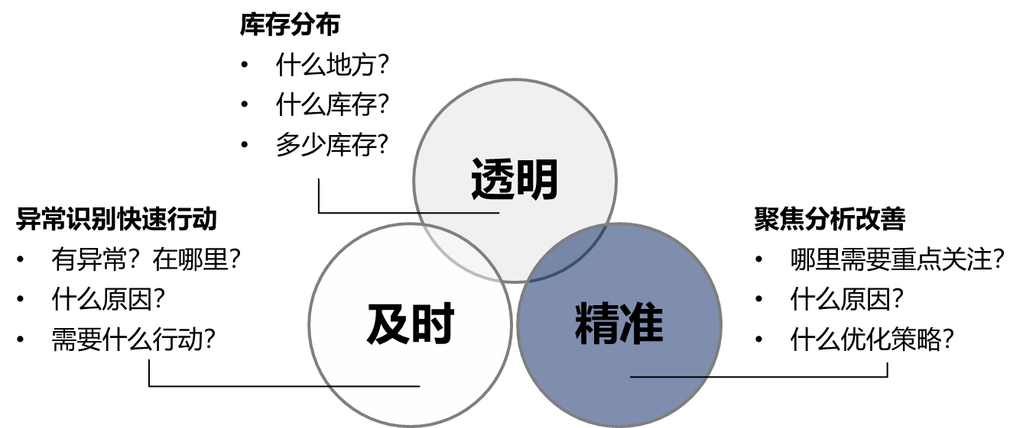

本培训先从库存管理的基本概念出发，逐步梳理库存分布，构建库存模型；分享库存优化最佳实践，进行精准改进。库存模型真正帮助企业优化库存结构，提高准时交付率，降低库存风险和库存成本。
整个培训有理论讲解，同时根据真实数据整理分析，手把手建模、分析，有很强的实战性和可操作性。培训老师根据二十多年世界500强企业供应链实践经验，分享汽车、电子、化工、消费品等不同行业跨国公司库存管理的不同实践，拓展更多库存管理思路。
参训对象：
供应链管理、计划、采购、物流、财务等相关职能的管理或专业人员
授课形式：
知识讲解、案例分析讨论、角色演练、小组讨论、互动交流、游戏感悟、头脑风暴、强调学员参与。
课程大纲：
第一部分 库存管理基础
- 库存管理目标策略和挑战
  - 库存的意义
  - 库存成本
  - 库存管理要点
- 供应链权衡与最佳实践
  - EOQ与权衡
  - 供应链最佳实践
- 库存业绩衡量
第二部分 需求预测与需求管理
- 预测技术选择与预测准确率提升
  - 定性与定量预测
  - 预测误差衡量与准确率提升
  - 产品类预测
- 需求管理关键点与需求驱动
  - 需求增值活动
  - 需求沟通
  - 需求管理优先行动
- 案例分析：供应链上下游协作
第三部分 计划与库存
- 供应链计划
  - 计划层次与策略规则制定
  - RP\RCCP\MRP\MPS
  - MTO\MTS\ETO
- 库存
  - 安全库存与安全周期
  - 库存计划模式
  - 库存战略解耦与DDMRP
- 拉动与推动
- DRP与分销库存分配
- 小组演练：库存计划模拟
第三部分 物料品类与库存
- 案例分享：差异化与品类管理
  - 差异化成本
  - 品类优化
- 流速分析与库存策略
  - 产品流速分析
  - 流速与计划选择
第四部分 库存建模
- 识别库存与模型架构绘制
- 数据收集与现状分析
- 小组演练：构建库存模型并分析库存
第五部分 库存聚焦改善
- 聚焦改善方法
- 小组演练：根据模型分析，找到改进计会，量化库存影响

- 建模练习
  - 学员学习建模，并根据模型结构进行库存分析，利用课堂学习的库存优化策略，制定库存优化方案和可能的行动
讲师简介：冯老师
曾担任World Kitchen 亚太产品供应副总裁、Owens Corning亚太供应链总监、Lear亚太物料总监
二十多年在全球500强外资制造型企业就职，负责过工程、采购和供应链、生产、安全、质量等，特别是采购和供应链领域，包括进出口、计划、仓储、物流、客服、生产和非生产性采购，先后在李尔、欧文斯科宁、World Kitchen 管理过亚太区二十多家工厂的供应链，横跨电子、汽车、通讯、化工材料和消费品等多行业。
在采购和供应链实践中，驱动、领导和参加过非常多本地和全球供应链改进项目，致力于精益理念在供应链中广泛的应用，比如精益生产实施、JIT在非汽车行业中的应用、供应链信息系统优化、工厂物流设计、计划与预测管理改进、订单周期改进、条码系统实施和卓越仓库、客户管理、物流优化、库存控制、供应链SOX、供应商管理、通胀管理等等。
长期的跨行业、跨国家、跨文化、跨领域领导岗位工作，让她具有开拓性思维、战略性决策，同时善于人才激励和领导跨文化团队。从主管到经理、总监和副总裁的成长经历，使得她对供应链解决方案具有很强的实战性。
学员反馈
- 有相关的案例分析，并有带着学员一起探索对应的解决方案
- 很细很专业
- 了解到库存建模的比较专业的知识
- 培训内容丰富，逻辑清晰，实用性强
- 模型，分析，改进部分好
- Get well know inventory control and model setting
- 库存梳理，内容丰富
- 老师讲解很好，案例分析很多
- 接收到很多之前没有接触的知识面

联系方式：中企联企业培训网
咨询电话：010-62885261
联 系 人：潘洪利 13051501222
电子邮箱：phL568@163.com
网 址：www.zqLpx.com

报名回执

单位名称
发票抬头
公司地址
联系人 |  | 电话 |  |  | 手机
职务 |  | 传真 |  |  | E-mail
参会人数： 人 |  | 参会费用： 元 |  |  | 付款方式：□课前转帐 □现金
酒店预订委托 |  | □是 标双 间 标单 间
参加  学员  名单 | 姓名 | 职务 |  | 手 机 | E-mail

